ПРАКТИЧЕСКОЕ ЗАНЯТИЕ №17
Расчет заземляющих устройств

Домашнее задание:
- Оформить отчет согласно инструкционной карты.
2. Ответить на контрольные вопросы данной инструкции.
3. Подготовиться к защите практического занятия №17.

Литература:
1. А.В. Илларионова, О.Г. Ройзен, А.А. Алексеев Безопасность работ при эксплуатации и ремонте оборудования устройств электроснабжения: учеб. пособие. – М.: ФГБУ ДПО «Учебно-методический центр по образованию на железнодорожном транспорте», 2017. – 210с., стр. 138-147
2. В.И. Кожунов. Устройство электрических подстанций: учеб. пособие. – М.:ФГБУ ДПО «Учебно-методический центр по образованию на железнодорожном транспорте», 201.-402с.

Срок предоставления домашнего задания до 15.12.2020г.

Информацию предоставить на электронную почту:
GN-59@yandex.ru

ИНСТРУКЦИОННАЯ КАРТА ДЛЯ ВЫПОЛНЕНИЯ
ПРАКТИЧЕСКОГО ЗАНЯТИЯ №17
” Расчет заземляющих устройств“

Цель занятия: научиться выполнять расчет заземляющих устройств.

Обеспеченность занятия (выдается преподавателем):

1. Исходные данные выбрать из таблиц 1, 2.

2. Рассчитать сопротивление заземляющего устройства трансформаторной подстанции 35/10 кВ. Периметр территории подстанции L_{n}, м. Грунт в месте сооружения - ….., удельное сопротивление которого $ρ$, Ом·м. В качестве вертикальных заземлителей используются стальные стержни диаметром d, мм и длиной l , м, которые погружают в грунт методом ввертывания. Верхние концы электродов располагают на глубине $t_{г}$ от поверхности земли. К ним приваривают горизонтальные электроды стержневого типа из той же стали, т.е. диаметром d, мм. Коэффициенты сезонности для вертикального заземления $K_{с.в}$ ; для горизонтального заземлителя $K_{с.г}$ . Расстояние между электродами a, м.

1. Краткие теоретические сведения

Заземляющими называют устройства, служащие для создания надежного пути тока через землю. Необходимость в этом появляется когда нужно обеспечить работу электроустановки в рабочем или аварийном режиме, а также электробезопасность персонала при производстве работ в электроустановках. Если заземление выполнено с целью обеспечения экономически целесообразных условий эксплуатации оборудования электроустановки и питающей ее электрической системы, то оно называется рабочим заземлением. Примером рабочего заземления является преднамеренное соединение с землей разрядников, нейтралей трансформаторов или генераторов. Рабочим заземлением является также присоединение к заземлению молниеотводов, защищающих электроустановки от прямых ударов молнии от индуцированных перенапряжений. Их выделяют в особый класс грозозащитных заземлений.
Защитные заземления выполняются с целью обеспечения безопасности людей. К защитному заземлению должны быть подключены все металлические части корпуса, каркасы, рамы, ограждения электрооборудования, которое нормально не находится под напряжением, но может попасть под него в случае повреждения изоляции.
Заземляющим устройством называется совокупность заземлителя и заземляющих проводников. Заземлителем называется проводник (электрод) или совокупность металлически соединенных между собой проводников (электродов), находящихся в соприкосновении с землей. Искусственным заземлителем называется заземлитель, специально выполненный для целей заземления. Естественными заземлителями называются находящиеся в соприкосновении с землей электропроводящие части коммуникаций, зданий и сооружений производственного или иного назначения, используемых для целей заземления. Заземляющим проводником называется проводник, соединяющий заземляющие части с заземлителем.
Расчет выполняется при расположении заземлителей по контуру (периметру) площадки, на которой находится заземляемое оборудование. Для упрощения расчета не учитывается наличие естественных |заземлителей (трубопроводы, железобетонные фундаменты зданий, свинцовые оболочки кабелей идр.). Вертикальные электроды (заземлители) связаны между собой горизонтально проложенной полосой (горизонтальный заземлитель). Верхний конец заземлителя заглубляется на 0,5—0,8м от поверхности земли ($t_{г}$). Сопротивление заземляющих проводников, служащих для соединения частей элекустановки с заземлителем, в расчете не учитывается. Сопротивление растеканию каждого отдельного заземлителя зависит от удельного сопротивления грунта с учетом его сезонных изменений, формы, размеров и материала электрода и других факторов.
Расчет сопротивления заземлителя выполняется таким образом.
В соответствии с ПУЭ для заданной электроустановки выбрать допустимое сопротивление заземляющего устройства R₃. Так как допустимое сопротивление R для распределительных устройств 110, 35, 10 и 0,4 кВ неодинаково, то для общего заземляющего устройствам расчетное сопротивление принимают наименьшее из допустимых.
Определить предварительное число вертикальных заземлителей, расположенных по контуру (периметру) с расстоянием между электродами а:

$N_{в}^{'}$ = $\frac{Ln}{a}$ .

Рассчитать удельное сопротивление грунта для горизонтальных $ρ_{р.г.}$ вертикальных $ρ_{р.в.}$ заземлителей с учетом повышающего коэффициента $K_{с.г}$ и${ K}_{с.в }$, учитывающего высыхание грунта летом и промерзание его зимой по формулам:

$ρ_{р.г.}$ = $K_{с.г}$·$ρ$
$ρ_{р.в.}$ = ${ K}_{с.в }$·$ρ$
где $ρ$ - удельное сопротивление грунта определяется по табл.1.

Таблица 1

Удельное сопротивление грунта

Грунт | Удельное | Грунт | Удельное
 | сопротивление, р, |  | сопротивление, р р, р,1
 | Ом-м |  | Ом-м
песок | 700 | глина | 40
супесок | 300 | чернозем | 30
суглинок | 100 | торф | 20

Сопротивление растеканию одного вертикального заземлите (электроды) из угловой стали определить по формуле:

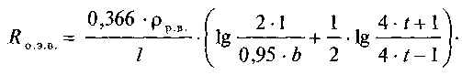

Из круглой арматурной стали или трубы:

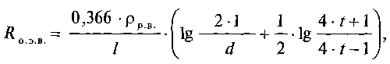

где $ρ_{р.в.}$ — расчетное удельное сопротивление грунта, Ом·м;
l — длина электрода, м;
d — внешний диаметр электрода, м;
b — ширина полосы для угловой стали, м;
t — для вертикального электрода расстояние от поверхности земли до середины электрода, м.
Ориентировочное число вертикальных заземлителей рассчитать по формуле:
N = $\frac{R_{о.э.в.}}{R_{з}}$ ,

где R₃ — принятое в пункте 1 допустимое сопротивление заземляющего устройства.

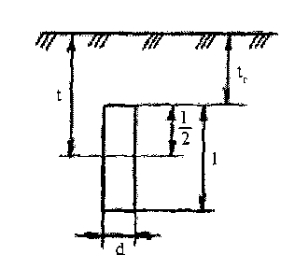

Рис.17.1. Положение вертикального заземлителя

Расчетное сопротивление горизонтальных заземлителей:

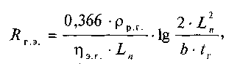

где $ρ_{р.г.}$ - расчетное удельное электрическое сопротивление грунта, Ом·м;

L_{n} - длина горизонтальных заземлителей, применяется равной периметру подстанции L_{n} , м;

b – ширина полосы, м. Если заземлитель из круглой стали диаметром d, то b = 2· d;

$t_{г}$ - глубина заложения от поверхности земли, м;

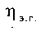 - коэффициент экранирования горизонтального заземлителя другими электродами, принимается по табл.2.
Уточнить необходимое сопротивление вертикальных электродов с учетом проводимости горизонтальной соединительной полосы (горизонтальных заземлителей):

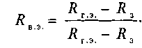

Число вертикальных электродов с учетом коэффициента экранирования вертикальных электродов

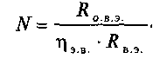

Принимают окончательное число вертикальных электродов р положенных по контуру электроустановки.

Коэффициенты экранирования
Таблица 2

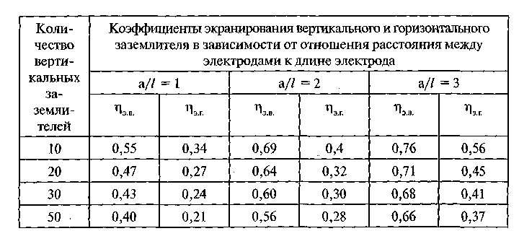

Порядок выполнения
- Ознакомиться с порядком расчета сопротивления заземлителя.
- Принять для расчета R₃= 10 Ом.
- Определить предварительно число вертикальных заземлителей.
- Определить расчетное удельное сопротивление грунта.
- Определить сопротивление одного вертикального заземлителя.
- Определить число вертикальных заземлителей.
- Определить расчетное сопротивление горизонтальных заземлителей.
- Определить необходимое сопротивление вертикальных электродов.
- Определить число вертикальных электродов при коэффициент экранирования.
- Окончательно принять к установке вертикальные электроды, расположенные по контуру подстанции.

Цель работы: научиться выполнять расчет заземляющих устройств
Инв. № подп
Подп. и дата
Взам. инв. №
Инв. № дубл.
Подп. и дата

Лит
Лист
Листов
1
3
П
З

ОЖЭС-311

Расчет заземляющих устройств

Практическое занятие № 17
Лит
№ докум.
Изм.
Подп.
Дата

Разраб.

Гудкова Н.А.
Пров.

Т. контр.

Н. контр.

Утв.

Исходные данные:
Рассчитать сопротивление заземляющего устройства трансформаторной подстанции 35/10 кВ.
Периметр территории подстанции $L_{п}$= 180 м.
Грунт в месте сооружения - супесок, удельное сопротивление которого ρ = 300 Ом·м.
Диаметр стального стержня вертикального заземлителя d=15 мм = 0,015м.
Длина стального стержня вертикального заземлителя l= 3 м.
Верхние концы электродов, располагающие на глубине от поверхности земли $t_{г}$= 0,6 м.
Диаметр горизонтального электрода стержневого типа из той же стали d= 15 мм.
Коэффициент сезонности для вертикального заземления $К_{с.в.}$=1,5.
Коэффициент сезонности для горизонтального заземлителя $К_{с.г.}$=4,5. .
Расстояние между электродами а = 9 м.

1. В соответствии с ПУЭ сопротивление заземляющего устройства для электроустановок напряжением выше 1 кВ с малым током замыкания на землю, к которым относится заданная трансформаторная подстанция, должно быть не более 10 Ом. Принимаем для расчета R₃= 10 Ом.
2. Определяем предварительно число вертикальных заземлителей, расположенных по контуру с расстоянием между электродами а = 9 м по формуле:

3. Определяем расчетное удельное сопротивление грунта для горизонтальных и вертикальных заземлителей:
Инв. № подп
Подп. и дата
Взам. инв. №
Инв. № дубл.
Подп. и дата

Лист
2
Практическое занятие № 17

Лит
№ докум.
Изм.
Подп.
Дата

4. Определяем сопротивление одного вертикального заземлителя из круглой стали диаметром d=0,015 м по формуле:

где t = t_{Г} +0,5·l = 0,6+ 0,5·1 = 1,1 м.
5. Ориентировочное число вертикальных заземлителей:

6. Определяем расчетное сопротивление горизонтальных заземлителей:

где определяем по таблице для N = 20 при а/l =3.
7. Уточняем необходимое сопротивление вертикальных электродов:

8. Определяем число вертикальных электродов при коэффициенте экранирования = 0,71 из таблицы при N = 20 при а/l =3:

Окончательно принимаем к установке … вертикальных электродов, расположенных по контуру подстанции.
Вывод:

Контрольные вопросы:
1. Как выбирают допустимое сопротивление заземляющего устройства?
2. На что влияет удельное сопротивление грунта?
3. Как определяют необходимое сопротивление вертикальных электродов?
4. Как определяют число вертикальных электродов?

